马鞍山市中医院2026年家具、家电采购及安装

内容及总体要求

一、采购预算
包1：家具类
项目预算（人民币）： 131933.90 元；
最高限价（人民币）： 131933.90 元。

包2：家电类
项目预算（人民币）： 11966.00 元；
最高限价（人民币）： 11966.00 元。

- 采购内容及相关要求

（一）采购清单

包1：家具采购清单
序号 | 货物名称  （标的名称） | 规格 | 技术参数 | 数量 | 单位 | 最高限制单价  （元） | 参考图片
1 | 方凳 | 约330*250*450 | 1.整体采用优质橡胶木实木；  2.凳腿40*40橡胶木材质；  3.面板厚度≥20mm； | 按需供货 | 个 | 110 | 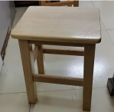
2 | 办公桌 | 约1400*700*760 | 1.封边：采用同色ABS封边，厚度≥1.5mm，表面应无皱纹、裂纹、染色线、无明显的气泡、针孔、划痕等瑕疵；  2.五金配件：缓冲阻尼铰链；  3.抽屉带锁，锁具：铝合金拉手 | 按需供货 | 张 | 980 | 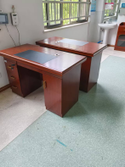
3 | 2米*1米办公桌（带边柜） | 主桌2000*1000*760，副柜1200*400，含一套抽屉柜， | 1.封边：采用同色ABS全自动封边，厚度≥1.5mm，表面应无皱纹、裂纹、染色线、无明显的气泡、针孔、划痕等瑕疵；  2.五金配件：缓冲阻尼铰链；  3.锁具：铝合金拉手；  4.抽屉带锁，锁具：铝合金拉手 | 按需供货 | 张 | 2000 | 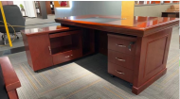
4 | 办公椅 | 常规 | 1.面料采用优质西皮；  2.骨架采用优质橡木制作，经防潮、防虫处理；  3.油漆：选用优质环保油漆； | 按需供货 | 把 | 220 | 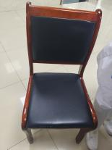
5 | 电脑桌 | 800*500*760 | 1.实木板材；  2.封边：采用同色ABS封边，厚度≥1.5mm，表面应无皱纹、裂纹、染色线、无明显的气泡、针孔、划痕等瑕疵；  3.五金配件：缓冲阻尼铰链；  4.锁具：铝合金拉手；  5.油漆：选用优质环保油漆 | 按需供货 | 张 | 500 | 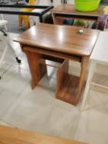
6 | 电脑桌 | 1000*600*740 | 1.基材：采用优质E0级颗粒板，厚度≥25mm；  2.面材：采用三聚氰胺纸饰面；  3.封边：采用优质PVC封边,PUR封边工艺处理，进口PUR专用胶水；  4.钢架：采用30*60方管，壁厚1.2mm，表面采用静电喷塑工艺处理； | 按需供货 | 张 | 500 | 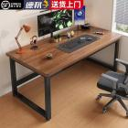
7 | 不锈钢电脑桌 | 800*500*750 | 1.医用级304不锈钢，  2.五金配件：缓冲阻尼铰链；  3.优质冷轧钢管≥1.2； | 按需供货 | 张 | 800 | 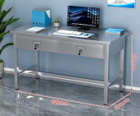
8 | 木质高低值班床 | 2000*950*1800 | 1.橡胶木实木板材，尺寸：2000*950*1800；  2.柱脚：60*90mm；  3.床边：120*30mm；  4.护栏高270mm；  5.楼梯落地到底；  6.油漆：环保清水漆； | 按需供货 | 张 | 1680 | 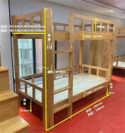
9 | 更衣柜（三门） | 900*500*1820 | 1.材质：柜体采用厚度为0.8mm的电解钢板制作；柜体底部采用厚度1.0mm的SUS304不锈钢内嵌式T脚线。  2.表面处理：电解钢板表面采用环保室内型环氧树脂静电粉末喷涂，涂层厚度80-90um，表面喷涂颜色可选。  3.工艺：15mm窄边产品工艺，平面焊接工艺；整体采用电阻焊接工艺，无外露焊点；柜体正面门间空隙在1.5-2mm之间，柜内层板调节挂钩为电解钢板制作。门板采用一字型隐藏式ABS暗拉手，柜门具有磁吸功能且与柜体连接方式为门轴式，门轴连接件长度为40.0mm；  4.配件：优质钢制铜芯锁具、一字型隐藏式ABS暗拉手、标签卡槽。 | 按需供货 | 个 | 800 | 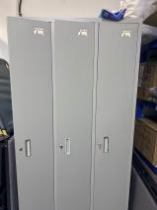
10 | 更衣柜（两门） | 900*500*1820 | 1.材质：柜体采用厚度为0.8mm的电解钢板制作；柜体底部采用厚度1.0mm的SUS304不锈钢内嵌式T脚线。  2.表面处理：电解钢板表面采用环保室内型环氧树脂静电粉末喷涂，涂层厚度80-90um，表面喷涂颜色可选。  3.工艺：15mm窄边产品工艺，平面焊接工艺；整体采用电阻焊接工艺，无外露焊点；柜体正面门间空隙在1.5-2mm之间，柜内层板调节挂钩为电解钢板制作。门板采用一字型隐藏式ABS暗拉手，柜门具有磁吸功能且与柜体连接方式为门轴式，门轴连接件长度为40.0mm；  4.配件：优质钢制铜芯锁具、一字型隐藏式ABS暗拉手、标签卡槽。 | 按需供货 | 个 | 700 | 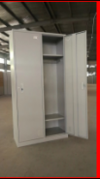
11 | 中二文件柜 | 约900mm*400mm*1850mm | 1、材质：柜体采用厚度为0.9mm的冷轧钢板制作；，金属喷漆涂层；  2.喷涂涂料：采用环氧树脂粉末喷涂；  3.柜门板为双层用料，做静音处理，均为斜边工艺；带锁；  4.层板钩采用三折弯曲结构承重，活动层板可调节，每层层板可承重不低于100kg 物品，正面圆倒角边。 | 按需供货 | 个 | 800 | 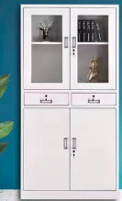
12 | 加高文件柜 | 约900mm*400mm*1950mm | 1.材质：柜体采用厚度为0.9mm的冷轧钢板制作；，金属喷漆涂层；  2.喷涂涂料：采用环氧树脂粉末喷涂；  3.柜门板为双层用料，做静音处理，均为斜边工艺；带锁；  4.层板钩采用三折弯曲结构承重，活动层板可调节，每层层板可承重不低于100kg 物品，正面圆倒角边。 | 按需供货 | 个 | 900 | 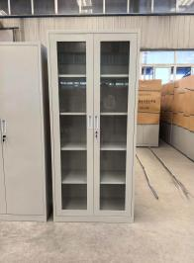
13 | 茶水柜 | 800*400*800 | 1.实木板材  2.封边：采用同色ABS全自动封边，厚度≥1.5mm，表面应无皱纹、裂纹、染色线、无明显的气泡、针孔、划痕等瑕疵；  3.五金配件：缓冲阻尼铰链；  4.锁具：铝合金拉手。 | 按需供货 | 个 | 600 | 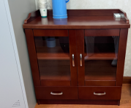
14 | 货架、病历架（6）层 | 2000*600*2000mm | 1.优质冷轧钢，立柱40*80*1.2，横梁40*60*1.2，层板≥0.6mm  2.尺寸：2000*600*2000mm；  3.整体六层，每层承载400KG；  4.表面处理：静电喷塑，颜色白色；  5.安装方式：卡扣式；  6.要求两侧带侧板； | 按需供货 | 个 | 900 | 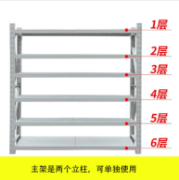
15 | 候诊椅（三人位） | 总长1750±20 mm，座高450±10 mm | 1.座位数：3人位​  2. 框架材质：不锈钢方管，壁厚≥1.2 mm，表面抛光​  3. 座/背材质：冲孔钢板+PU软垫，阻燃等级≥B1级​  4. 扶手材质：不锈钢管，直径≥32 mm​  5. 支撑脚：压铸铝合金十字脚，带防滑脚垫​  6. 整体尺寸：总长1750±20 mm，座高450±10 mm  7. 表面处理：框架无毛刺、无锈蚀，符合环保要求  8. 力学性能：单座承重≥150 kg，通过10万次耐久性测试 | 按需供货 | 个 | 850 | 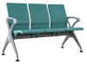
16 | 三人位加厚皮质排椅 | 1750*580*850，座高450±10 mm | 1.框架：不锈钢方管（40×20 mm）  2.座/靠背：PU皮+高弹海绵  3.扶手：不锈钢+PU软包  4.座位数：3座  5.支撑腿：4支（八字形）  6.连接：螺栓紧固 | 按需供货 | 个 | 1200 | 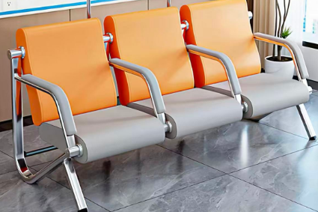
17 | 四人位加厚皮质排椅 | 总长2300mm, | - 框架：不锈钢方管（40×20 mm）  2.座/靠背：PU皮+高弹海绵  3.扶手：不锈钢+PU软包  4.座位数：4座  5.支撑腿：5支（八字形）  6. 连接：螺栓紧固 | 按需供货 | 个 | 1500
18 | 钢制洗手池 | 1400*600*1080 | 1.材质：主体采用厚度为1.0mm的SUS304不锈钢板制作；  2.工艺：通过激光切割、数控冲压、数控折弯、氩弧焊焊接等设备制作而成；经打磨、拉丝、抛光等工序加工后，产品正面整体平整光滑无凸起，无外露焊点；棱角圆润光滑平整、无倒刺、无焊渣；操作面拐角圆弧设计；采用双层门板工艺设计，夹层内有固定加强筋，门板拉手采用不锈钢弧形拉手，柜门具有磁吸功能且与柜体连接方式为门轴式，门轴连接件长度为4.0cm；背板预留毛巾架安装孔，可选配带毛巾架；  3.配件：不锈钢弧形拉手、优质水龙头（内配下水配套软管）等所有配件；  4.负责拆除并移走原柜体； | 按需供货 | 个 | 8571 | 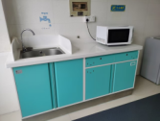
19 | 鞋柜（10人组） | 高600*宽2000*深400MM | 1.材质：柜体采用厚度为0.6mm的冷轧钢板制作；  2.表面处理：采用高档环保室内型环氧树脂静电粉末喷涂，涂层膜厚度均匀，喷粉涂层厚70-80um，表面喷涂颜色可选。  3.工艺：柜体边宽采用15mm窄边设计，正面整体打磨平整光滑无凸起，无外露焊点；柜体正面门间空隙在1.5-2mm之间，门板拉手采用一字型ABS拉手，每个柜门上带有透气孔及标签卡槽  4.配件：优质钢制铜芯锁具、一字型ABS拉手、标签卡槽。 | 按需供货 | 组 | 980 | 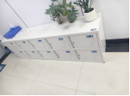
20 | 吧台转椅 | 常规 | 1.座板：采用环保PP材料。  2.脚架：采用钢管，厚度≥1.5mm。  3.气压棒：升降自如，升降时无声响。  4.椅轮：尼龙PA脚轮。 | 按需供货 | 个 | 280 | 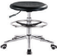
21 | 展示柜 | 1200*900*500 | 1.实木板材  2.封边：采用同色ABS全自动封边，厚度≥1.5mm，表面应无皱纹、裂纹、染色线、无明显的气泡、针孔、划痕等瑕疵；  3.五金配件：缓冲阻尼铰链；  4.锁具：铝合金拉手。 | 按需供货 | 个 | 1000 | 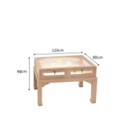

包2：家电采购清单
序号 | 货物名称  （标的名称） | 技术参数 | 数量 | 单位 | 最高限制单价（元） | 参考图片
1 | 中药茶饮机 | 1.材质：食品接触级pc+不锈钢304；  2.带过滤网；  3.容量≥12L； | 按需供货 | 个 | 400 | 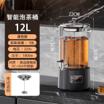
2 | 微波炉 | 1.规格：440*346*258；  2.侧拉门，双旋钮，容积≥20L ；  3.输出功率≥700W；  4.额定电压及额定频率：220V-50Hz.  5.法规与认证：3C认证； | 按需供货 | 个 | 450 | 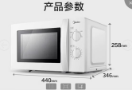
3 | 洗衣机 | 滚筒洗衣机，带洗涤、烘干、消毒功能，一级能效，10KG滚筒； | 按需供货 | 个 | 4500 | 参考品牌：海尔、美的、小天鹅等；
4 | 电水壶 | 1.双层隔热防烫设计；  2.304无缝内胆易清洗；  3.≥1500W；  4.大角度开盖； | 按需供货 | 个 | 158

（二）商务要求
（本项目商务要求为不允许负偏离的实质性要求和条件）
1、所有货物（包括零部件）须为全新的、未使用过的原装正品。提交货物的技术参数和配置应与询价文件的要求及其响应文件的技术响应表（如果被评委会接受的话）相一致。若询价文件及响应文件中无相应说明，则以国家有关部门最新颁布的相应标准及规范为准。
2、所有货物必须符合国家相关强制性要求。
3、技术支持
3.1成交供应商应向采购人提供全方位及时而有效的技术支持和服务。
3.2成交供应商负责供货、运输并安装调试完毕。
3.3成交供应商在项目实施过程中，国家对相关项目有资质要求的，进场单位和人员的资质、资格符合国家、省、市有关规定。实施期间成交供应商所发生的或成交供应商实施场地内发生的或成交供应商原因造成的安全事故，均应由成交供应商负责按有关规定处理善后事宜，并承担给采购人造成的损失。
4、产品质保期、服务期及售后服务：
4.1成交供应商须对本项目货物提供至少3年的免费质保服务，包含所有配件及附件。（自采购人验收合格之日起计算）。质保期内出现质量问题，成交供应商负责包修、包退、包换，质保期内成交供应商及货物生产厂家须及时提供上门维修、更换非人为损坏零部件服务，所有质保费用均已包含在总投标价中。质保期结束后成交供应商应以不高于市场价格的向采购人提供备品备件。
4.2售后服务响应时间：如货物出现质量问题，成交供应商须1小时内响应，电话响应无法解决，成交供应商必须在接报修电话24小时内到达现场并在48小时内解决问题。如不能解决的，成交供应商需提供备品备件供采购人使用。质保期内如货物出现质量问题，成交供应商负责修复，对于无法修复的情况，成交供应商负责免费更换。
- 验收：
5.1成交供应商和相关部门按照招标文件和投标文件承诺进行验收。验收中发现的问题，成交供应商需无条件及时整改，直至符合要求。成交供应商应向采购人提供安装调试过程中的各种文档资料,以便采购人今后能掌握操作和维护方法。
5.2合同签订后，成交供应商需与采购人确定货物款式尺寸、材质，确认后方可批量供货，否则采购人不予验收。
供货期：接到采购人采购计划后 5 个日历日内按采购人要求分批供货至采购人指定地点。
7、供货地点：马鞍山市（采购人指定地点）。
8、培训：成交供应商应对采购人的操作人员提供现场培训。
8.1现场培训能够根据用户需要，合理安排，使用户能够全面掌握设备的工作原理，熟练独立操作设备，并能够对设备进行日常维护与保养，简单故障诊断与排除。
8.2以上培训费用含在总投标价中。
9、付款方式：项目供货安装完毕由采购人验收合格后，支付合同全款金额。
10.本项目总投标价包含履行本项目的全部费用及所有价内价外税金及合理利润等，不再产生任何二次费用。

